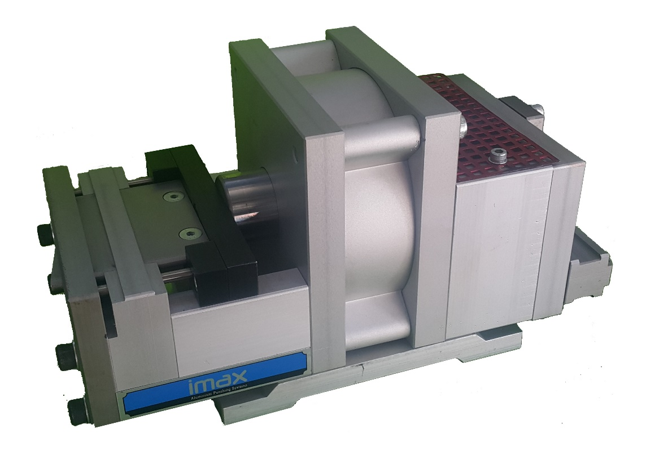

P400 MINI

Пневмопресс для обработки фасадных алюминиевых систем
Инструкция по эксплуатации

Разработан и изготовлен производителем оборудования IMAX
www.imaxpunch.com
Профессиональным системам- профессиональные решения!

Оглавление
1. ОБЩИЕ СВЕДЕНИЯ 3
1.1 ОПИСАНИЕ 3
1.2 РАБОЧЕЕ ДАВЛЕНИЕ 3
1.3 ГАБАРИТНЫЕ РАЗМЕРЫ. 3
1.4 ИДЕНТИФИКАЦИЯ ОБОРУДОВАНИЯ. 3
2. БЕЗОПАСНОСТЬ РАБОТЫ С ПРЕССОМ. 4
2.1 ПЛАКАТ ПО БЕЗОПАСНОСТИ ДОЛЖЕН БЫТЬ РАСПОЛОЖЕН РЯДОМ С ПНЕВМОПРЕССОМ, НА ВИДНОМ МЕСТЕ. ПОЖАЛУЙСТА, СТРОГО СЛЕДУЙТЕ УКАЗАННЫМ НА ПЛАКАТЕ ИНСТРУКЦИЯМ! 4
3. МОНТАЖ 6
3.1 ПЕРЕМЕЩЕНИЕ ПРЕССА 6
3.2 ПРИСОЕДИНЕНИЕ ВОЗДУХА 6
3.3 УСТАНОВКА ИНСТРУМЕНТА. 6
4. ТЕХОБСЛУЖИВАНИЕ 8
4.1 СМАЗКА 8
4.2 ЧИСТКА 9
4.3 СЖАТЫЙ ВОЗДУХ. 10
4.4 ПОЛОМКИ ИЛИ НЕИСПРАВНОСТИ ИНСТРУМЕНТА 11
5. СЕРВИСНОЕ ОБСЛУЖИВАНИЕ 11
5.1 КОНТАКТЫ 11
5.2 ЗАПРОС НА СЕРВИСНОЕ ОБСЛУЖИВАНИЕ 12
6. ИСПОЛЬЗОВАНИЕ 12
6.1 ПРИМЕНЕНИЕ 12
6.2 УСТАНОВКА ПРОФИЛЯ. 12
7. ОГРАНИЧЕННАЯ ГАРАНТИЯ 13
7.1. ГАРАНТИЙНЫЕ УСЛОВИЯ 13
8. СХЕМА ВЫПОЛНЯЕМЫХ ОПРЕЦИЙ, СПЕЦИФИКАЦИЯ ДЕТАЛЕЙ…....................................................................................14

1. Общие сведения

1.1 ОПИСАНИЕ
Пневмопресс предназначен для выполнения операций по пробивке монтажных отверстий в системах алюминиевых профилей, используемых для производства оконных конструкций.
Перед началом работы, пожалуйста, ознакомьтесь с инструкцией по использованию пневмопресса, и внимательно соблюдайте условия техники безопасности. Необходимо строгое следование настоящей инструкции! Несоблюдение правил эксплуатации может привести к травмам и возможному сбою работы оборудования.

1.2 РАБОЧЕЕ ДАВЛЕНИЕ

6 Бар, Усилие 2 т
9 Бар, Усилие 3 т
1 N = 0,102 кг, 1 т = 1000 кг
Вес оборудования нетто – 11,5 кг.
Вес оборудования брутто – 12,5 кг.

1.3 ГАБАРИТНЫЕ РАЗМЕРЫ.

IMAX P-400 Mini Punch Press: 32 cm X 16 cm X 18 cm

1.4 Идентификация оборудования.
Название, модель и серийный номер указаны на этикетке, на передней части пресса. Данные о каждом прессе зарегистрированы в соответствии серийным номером.

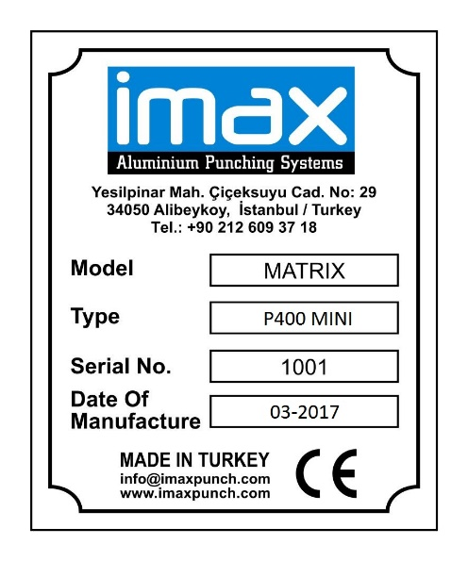

2. Безопасность работы с прессом.

2.1 Плакат по безопасности должен быть расположен рядом с пневмопрессом, на видном месте. Пожалуйста, строго следуйте указанным на плакате инструкциям!
***Персонал, работающий с пневмопрессом, обязательно должен поддерживать алюминиевый профиль обеими руками.
***К работе с пневмопрессом допускается только обученный и прошедший инструктаж по технике безопасности персонал. Люди, имеющие физические и психические нарушения, к работе с пневмопрессом не допускаются. Не допускайте детей к пневмопрессу!

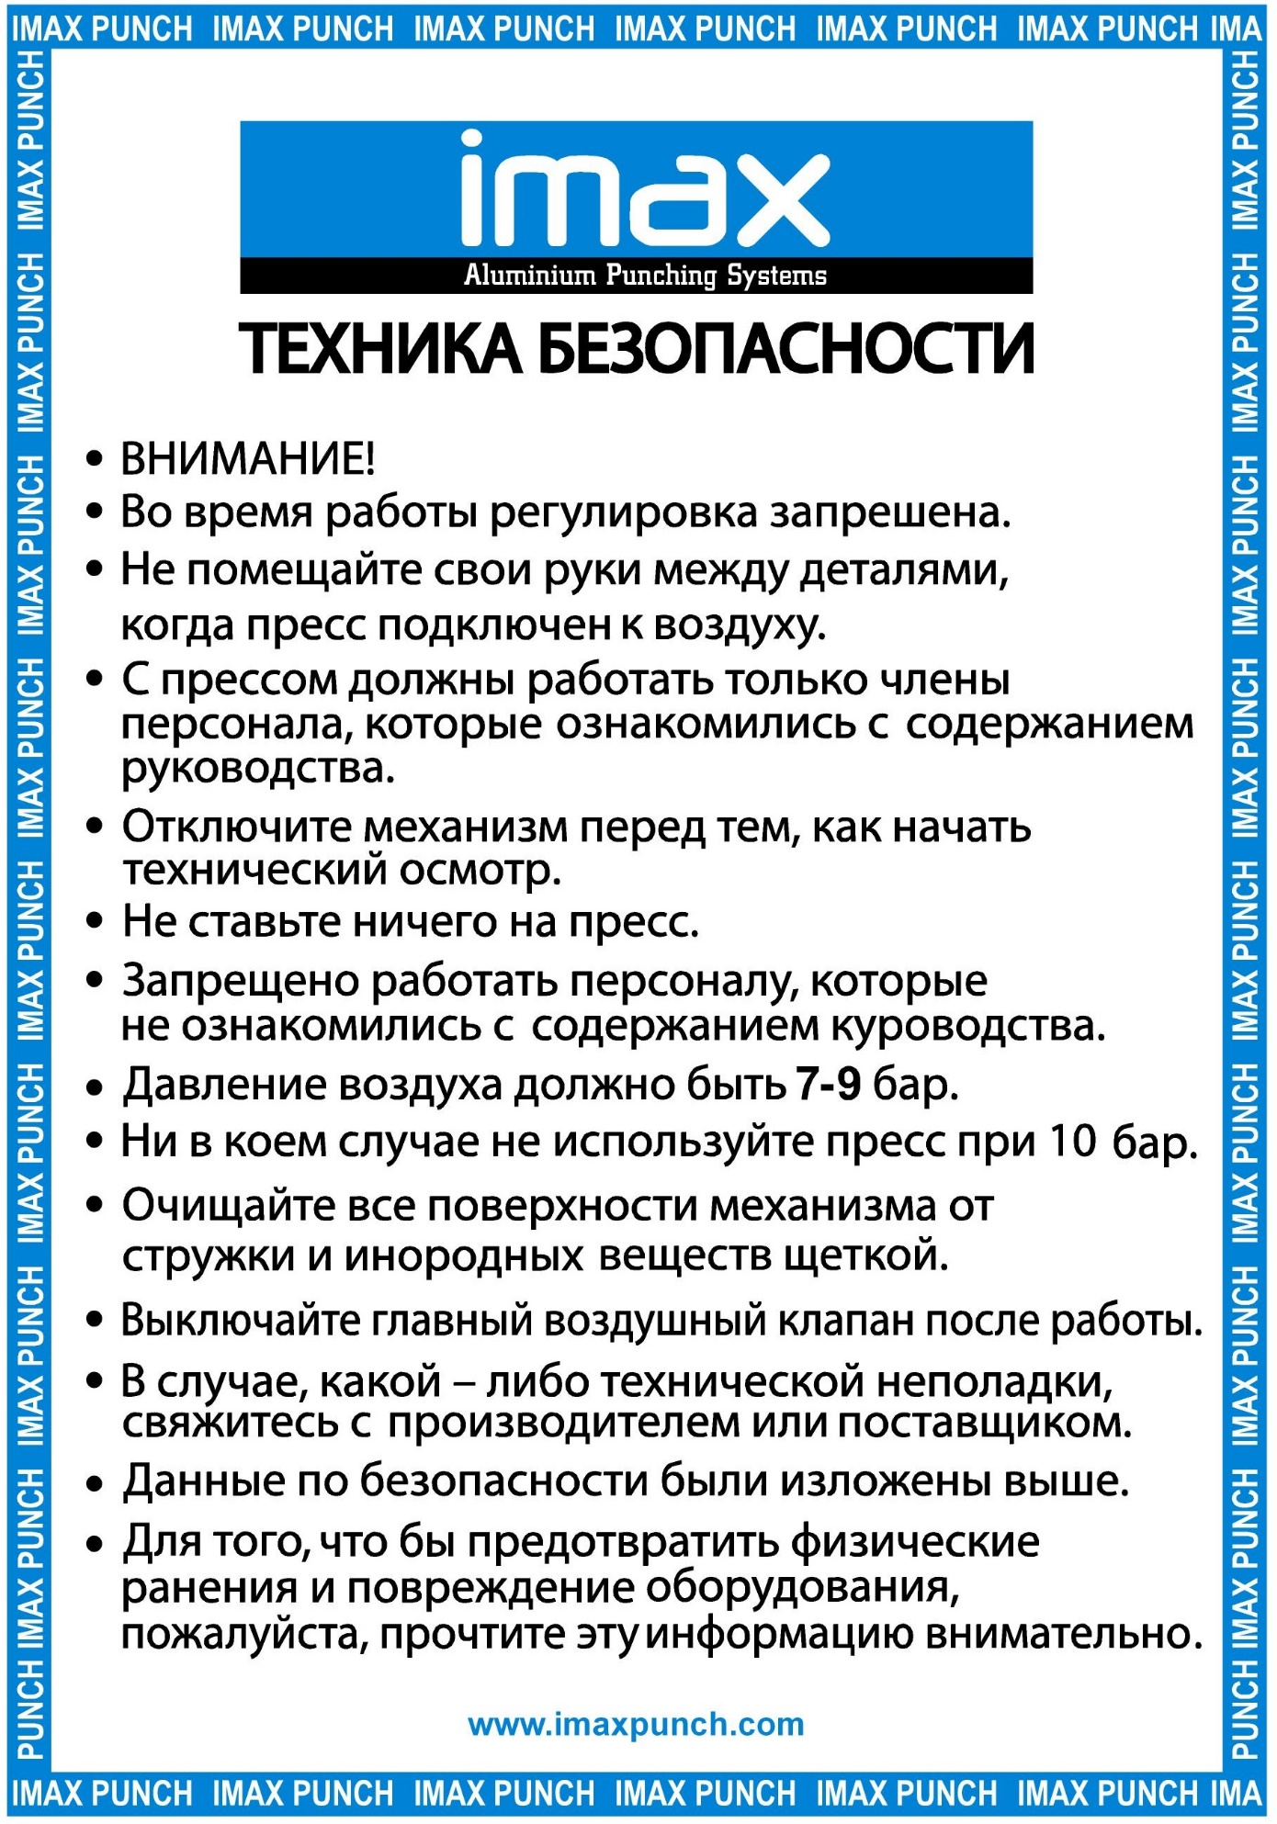

3. Монтаж

3.1 Перемещение пресса

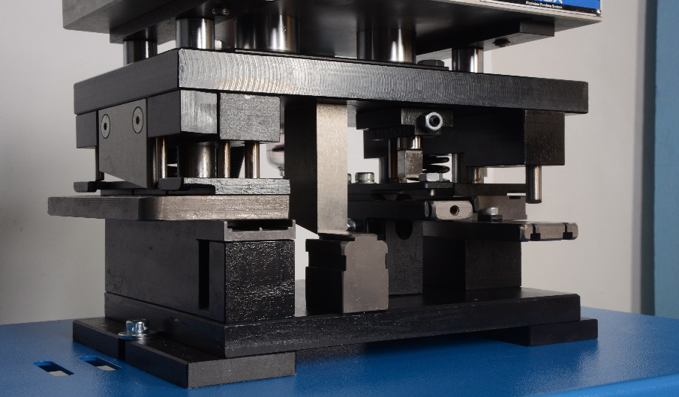
При перемещении пресса, не дотрагивайтесь до острых кромок инструмента. Это может привести к травмам.

Пресс должен быть зафиксированным к столу двумя винтами.

3.2 ПРИСОЕДИНЕНИЕ ВОЗДУХА

Давления воздуха должно быть 6 - 8 Бар. НИКОГДА не используйте давление воздуха выше, чем 10 Бар. Подсоединение при ¼ BSP. Пневмопресс работает при подаче рабочего давления.

3.3 УСТАНОВКА ИНСТРУМЕНТА.

На прессе должен быть установлен только оригинальный инструмент.
Внимательно наблюдайте за тем, чтобы при ремонте на прессе были установлены только стандартные оригинальные серийные запчасти.

ПОДСКАЗКА 1 :

Если режущий инструмент касается посадочного места - значит деталь зафиксирована неправильно.

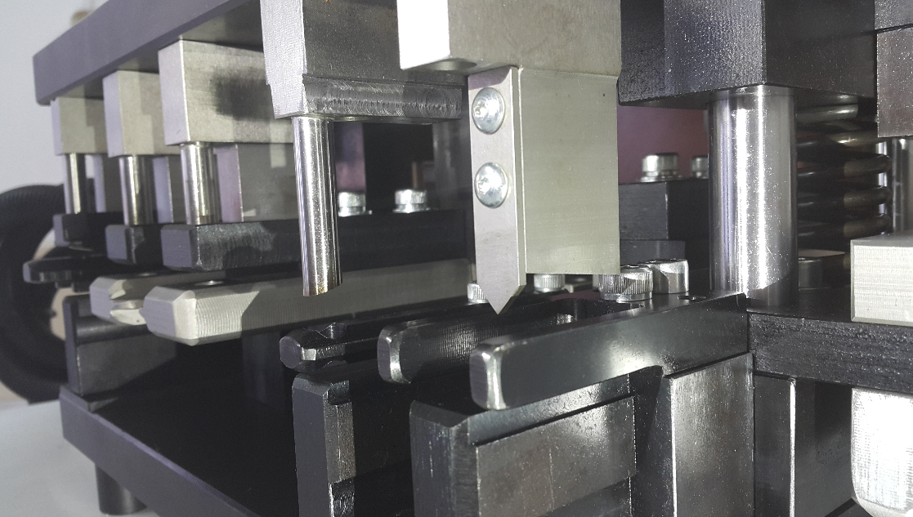

ПОДСКАЗКА 2 : Большинство деталей доступны визуальному контролю.

ПОДСКАЗКА 3: Чтобы закрутить винты, можно использовать шестигранный регулировочный ключ .

4. Техобслуживание

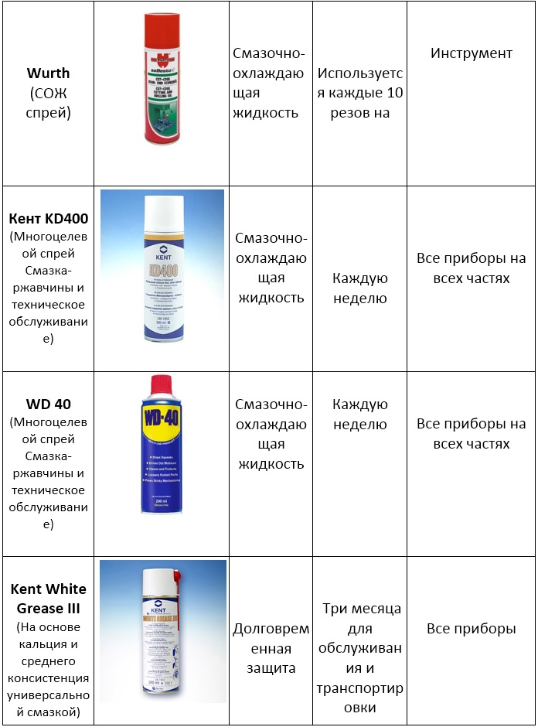
4.1 СМАЗКА

4.2 ЧИСТКА

Очищайте пресс с помощью сжатого воздуха от алюминиевых остатков. Пресс должен всегда содержаться в чистоте. Используйте защитные очки, чтобы защитить глаза. Если вам необходимо использовать ваши руки перед чисткой станка отключите подачу и освободите воздух в системе.

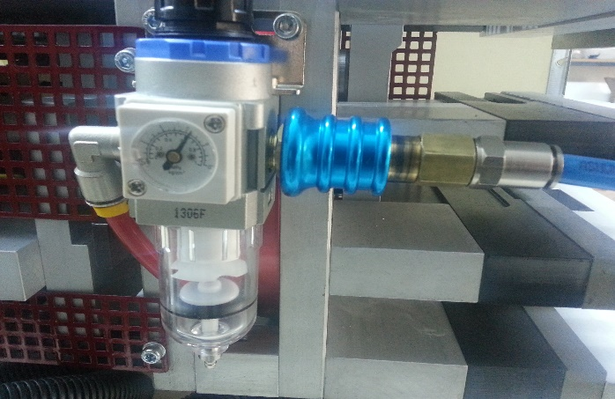
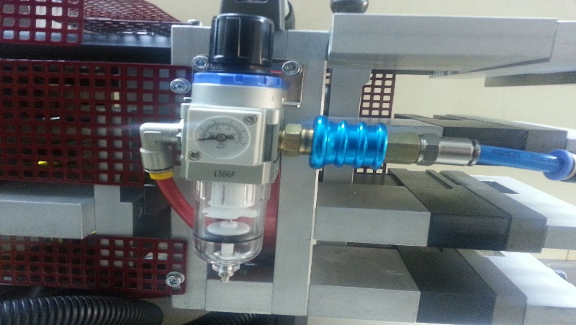
Воздух ВЫКЛ
Воздух ВКЛ
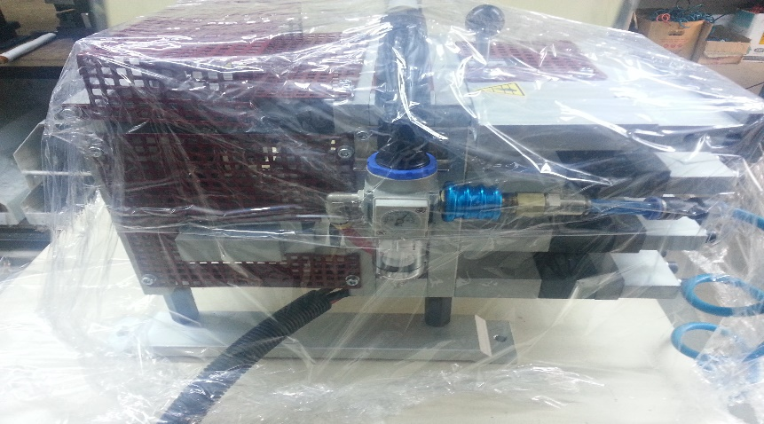
Накрывайте станок после использования.

Для предотвращения коррозии периодически производите смазку режущих деталей и ходовых частей станка средствами технического обслуживания указанными в таблице.

4.3 СЖАТЫЙ ВОЗДУХ.

Подавайте сухой сжатый воздух. Влажный воздух может разрушить резиновый поршень. Вы можете избежать этого, поставив фильтр. Пресс работает при давлении 6-8. бар. Обычно этого достаточно для работы с алюминиевым профилем. Если пресс движется очень медленно, продуйте воздушные фильтры в педали указанные на рисунке (глушители).

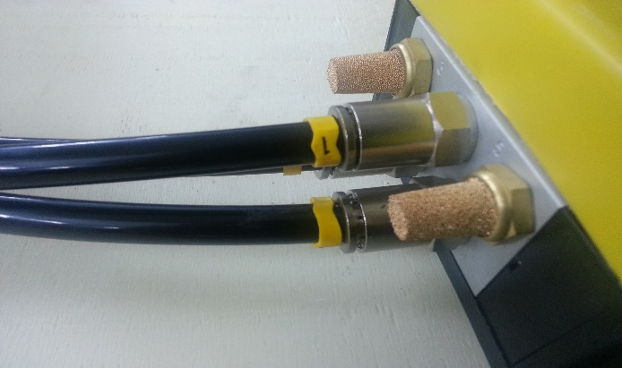

Подсоединение воздуха.

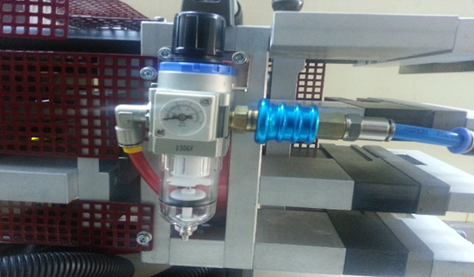

4.4 ПОЛОМКИ ИЛИ НЕИСПРАВНОСТИ ИНСТРУМЕНТА

Если вы считаете, что пресс работает неправильно, обратитесь к производителю.

К неправильной работе или поломкам относятся:

1. Сломался инструмент
2. Неправильная вырубка ножей
3. Профиль плохо заходит
4. Профиль плохо выходит
5. Царапает поверхность профиля

При использовании пресса в течение длительного времени, после осмотра, изношенные части должны быть заменены уполномоченным техническим специалистом.

5. Сервисное обслуживание

5.1 КОНТАКТЫ

1. İmax Panç Sistemleri
Yesilpınar mah. Çiçeksuyu cad.
No : 29 Alibeyköy-Eyup
İstanbul- Turkıye

Tel: +90 212 609 37 18
Fax: +90 212 609 37 19
Email: info@imaxpunch.com
Web sayfası: www.imaxpunch.com

5.2 ЗАПРОС НА СЕРВИСНОЕ ОБСЛУЖИВАНИЕ

Пожалуйста, для определения поломанной детали посмотрите номер детали машины в инструкции для использования. Отправьте код производителю “IMAX PUNCHING SYSTEMS”. Перед тем как отправить аппарат в пункт обслуживания очистите машину с помощью воздуха. Отправьте вместе с деталью образцы профилей для тестирования

6. Использование

6.1 ПРИМЕНЕНИЕ

Пожалуйста, для работы со станком следуйте инструкции указанной в конце брошюры. На каждом рисунке кратко показаны виды действий по правильной установке профилей, подгонки, резки и обработки.

6.2 УСТАНОВКА ПРОФИЛЯ.
Обязательно используйте опору или подставку для длинных профилей. Перед началом пробивки или вырубки на прессе, убедитесь в том, правильно ли подходят части профиля.

При каждом рабочем ходе пневмопресса выполняется только одна операция.

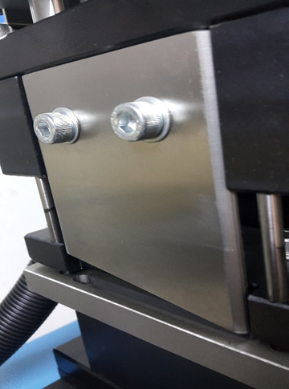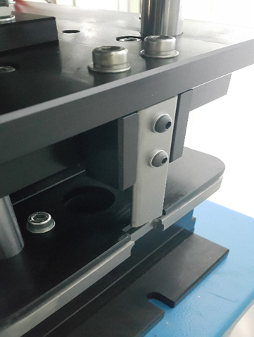

7. Ограниченная гарантия

7.1. ГАРАНТИЙНЫЕ УСЛОВИЯ

1. Гарантийный срок составляет 1 год с даты приемки оборудования.
2. Отправьте по гарантии неисправные части: неподходящие под профиль, нережущие пробивные ножи станка в специализированный центр дилера или производителя "IMAX PUNCH SYSTEMS".
3. Модифицированные или добавленные части неспециализированным представителем вне гарантии.
4. Вне гарантии также неисправные части, которые были заменены самостоятельно неспециализированным представителем .

Перед началом работы с пневмопрессом внимательно ознакомьтесь с инструкцией по его использованию.
Для надежной и долговечной работы оборудования необходимо соблюдать условия его эксплуатации и технического обслуживания.

IMAX
PUNCHING SYSTEMS

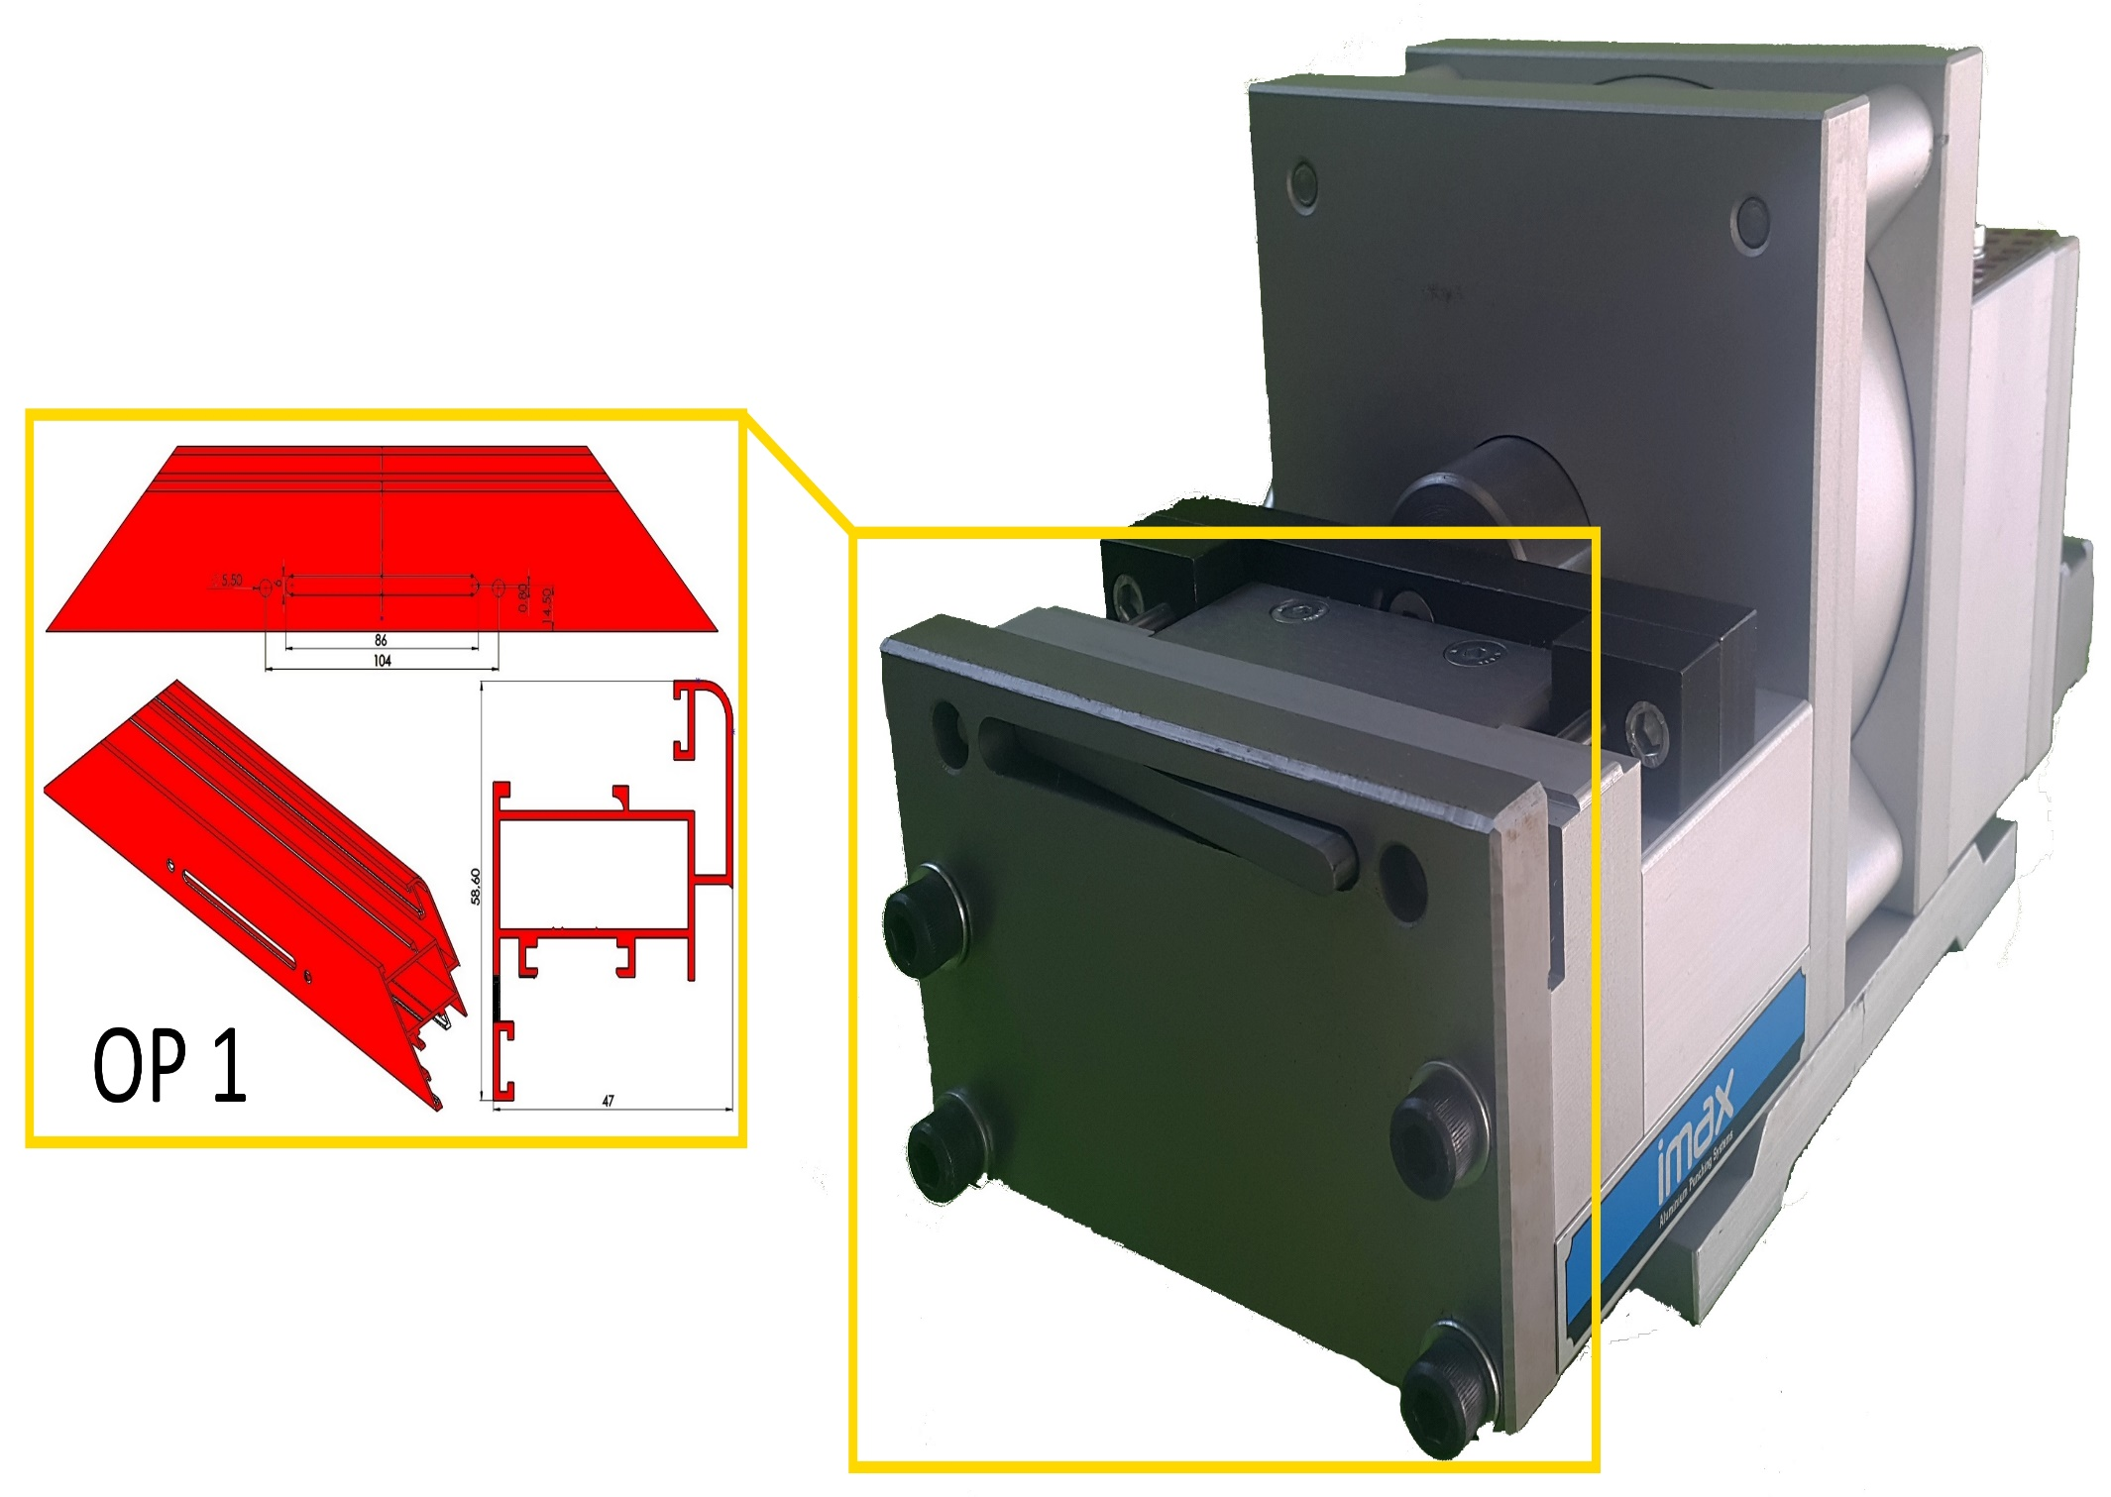
8. СХЕМА ВЫПОЛНЯЕМЫХ ОПРЕЦИЙ, СПЕЦИФИКАЦИЯ ДЕТАЛЕЙ
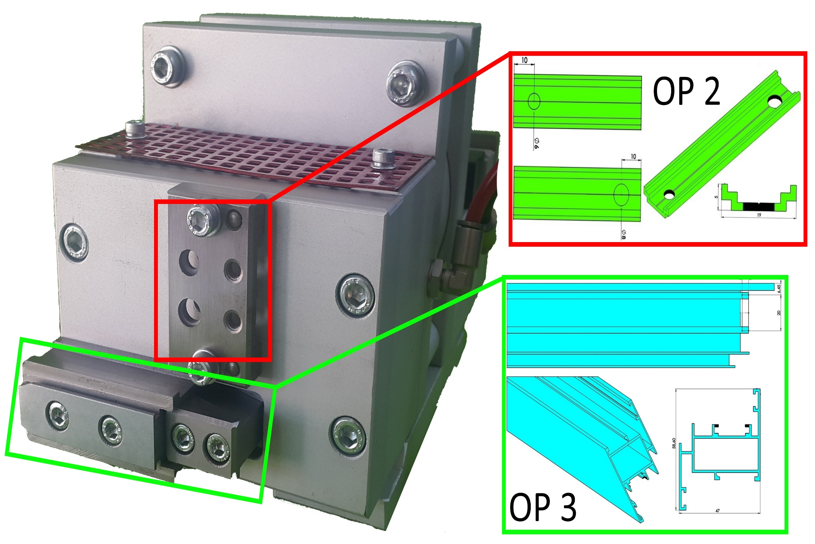
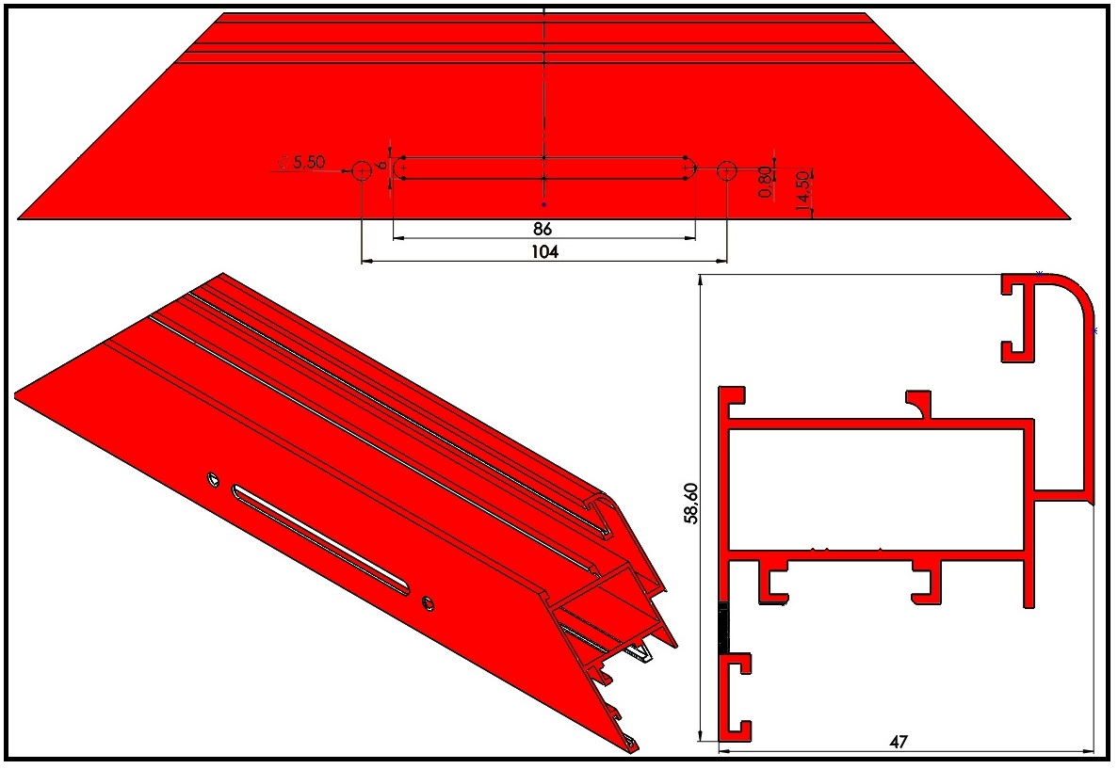
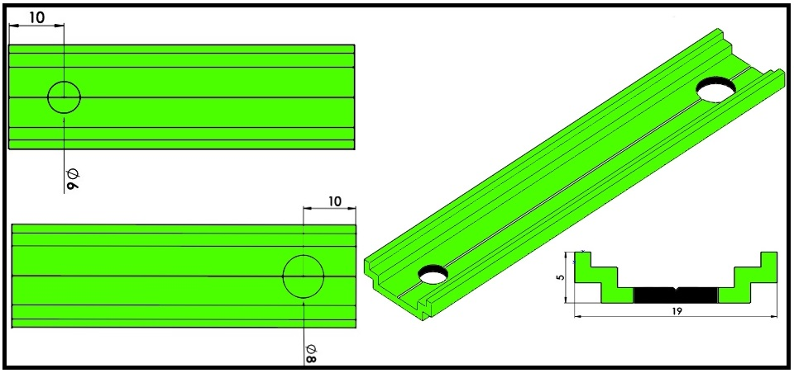
OP 2
OP 1
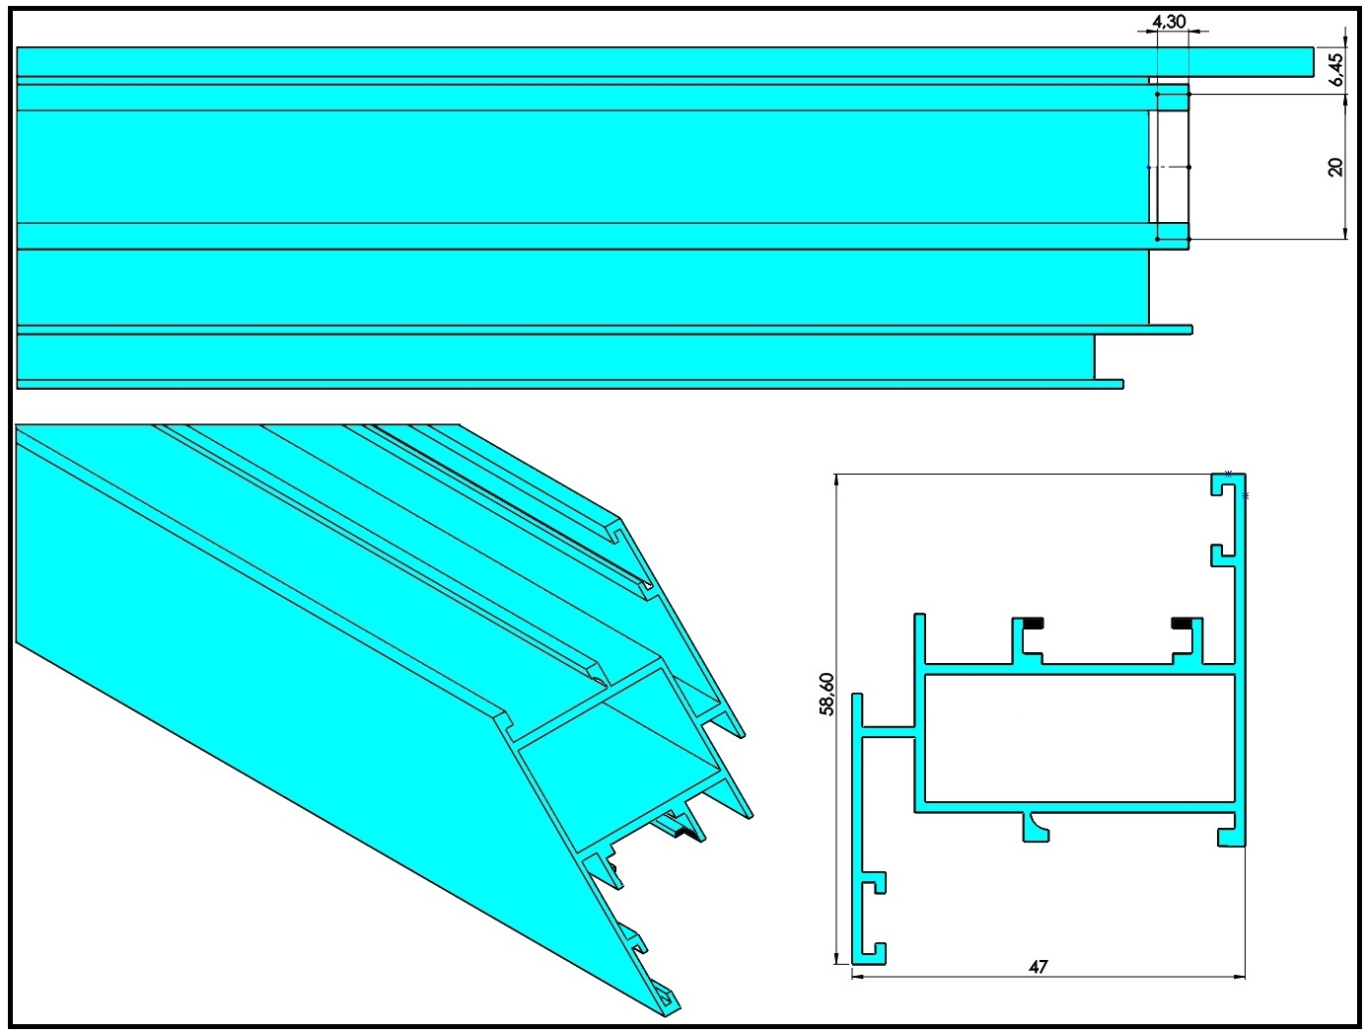
OP 3
8.1 PARÇA LİSTESİ
P400 MINI 1003A – 1003B

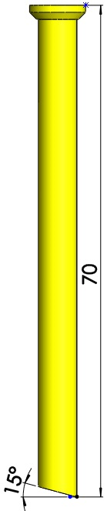
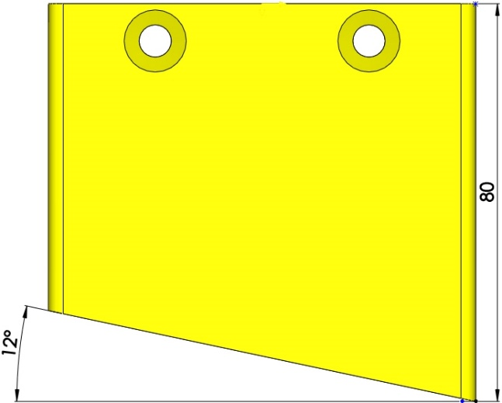
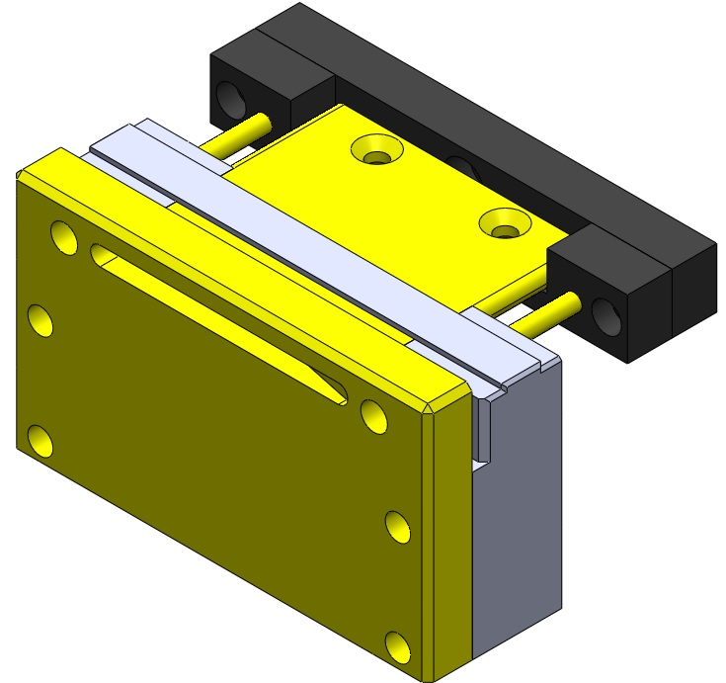
P400 MINI 1003A – 1003B
P400 MINI 1002
P400 MINI 1001
P400 MINI 1002
P400 MINI 1001

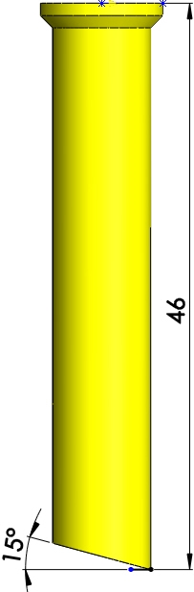
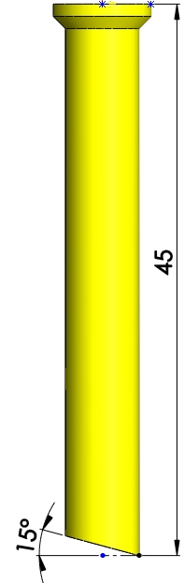
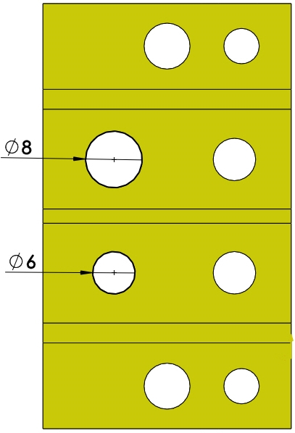
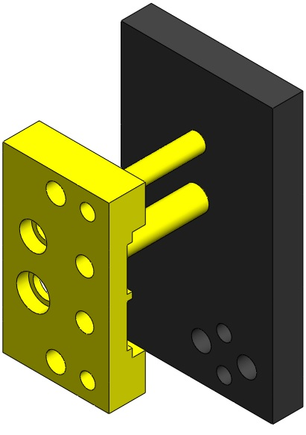
P400 MINI 2003
P400 MINI 2002
P400 MINI 2001
P400 MINI 2003
P400 MINI 2002
P400 MINI 2001
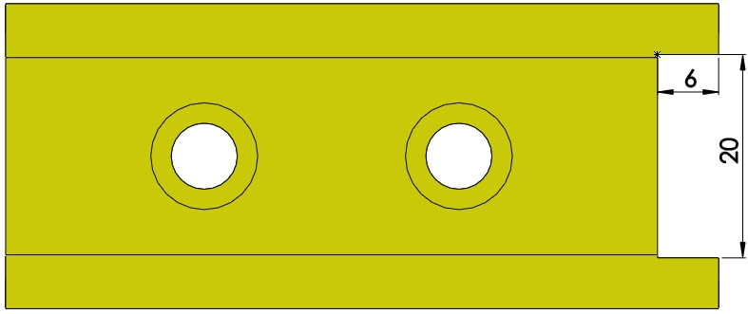
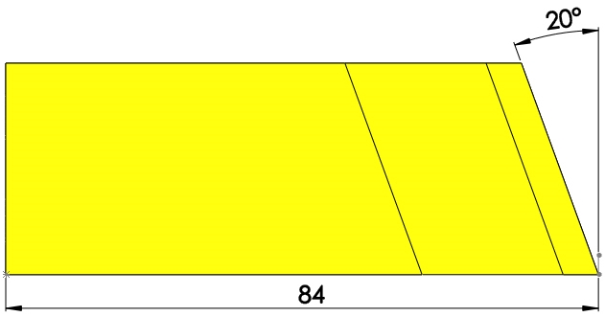
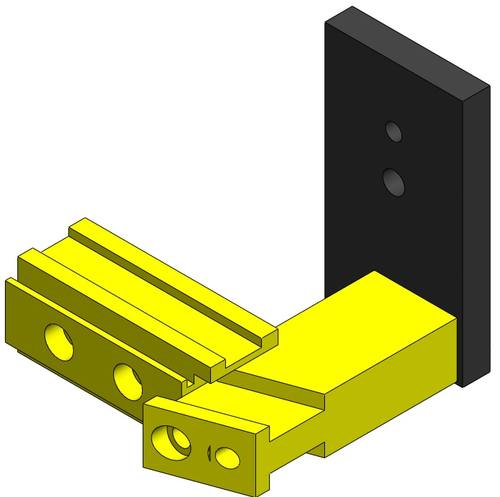
P400 MINI 3002
P400 MINI 3001
P400 MINI 3002
P400 MINI 3001

